**Webtechnologie – Deelopdracht 1**

Onderwerp: Fietsen

Bedenk welke pagina’s: Index.html (home pagina met wat uitleg over mezelf en fietsen), overzicht.html (pagina van de fietsen), topic-pagina (aparte pagina per fiets), contact.html

Verzamel nodige inhoud (teksten, afbeeldingen, titels):

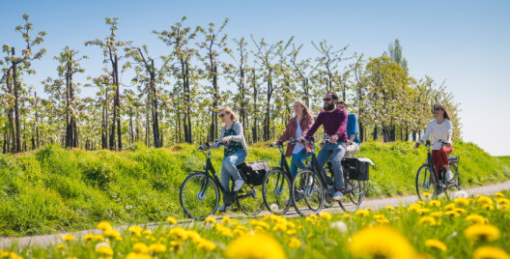Sfeerbeeld:

“Het Product” + “Waarom dit product”

(Zie bestand “teksten – Deelopdracht1” voor volledigheid.)

Mezelf:

“Wie ben ik”

(Zie bestand “teksten – Deelopdracht1” voor volledigheid.)

Fietsen:

Elite BMX

Prijs: €119,99

----- Topic pagina -----

“product beschrijving”

“product eigenschappen”

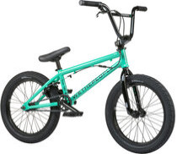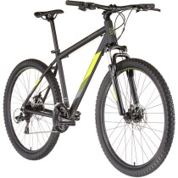

WeThePeople BMX

Prijs: €109,99

----- Topic pagina -----

“product beschrijving”

“product eigenschappen”

Serious Rockville

Prijs: €329,99

----- Topic pagina -----

“product beschrijving”

“product eigenschappen”

GT Aggressor

Prijs: €329,99

----- Topic pagina -----

“product beschrijving”

“product eigenschappen”

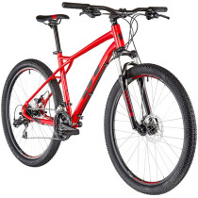

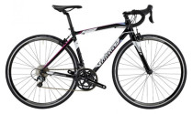

Willier Luna

Prijs: €1249,99

----- Topic pagina -----

“product beschrijving”

“product eigenschappen”

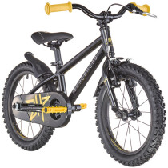

Serious superhero | Kinderfiets

Prijs: €160,00

----- Topic pagina-----

“product beschrijving”

“product eigenschappen”

**De product beschrijving en eigenschappen worden steeds ingevuld door hun eigen kenmerken. (Zie bestand “teksten – Deelopdracht1” voor volledigheid.)**

Onderzoek stijlen van de concurrentie: Vrij strak en simpel. Niet te veel gebruik van extra’s en vrij to the point. Veel gebruik van basiskleuren.

Websites die ik heb bekeken:

<https://www.bikester.be/fietsen/>

<https://www.fietsonline.com/fiets.html>

https://www.matrabike.be/herenfietsen